TOYAMA
FUJI TAKAYAMA NAGOYA 6D4N
ทัวร์ เรียล เรียล...Winter Fest หิมะหนาวไส้

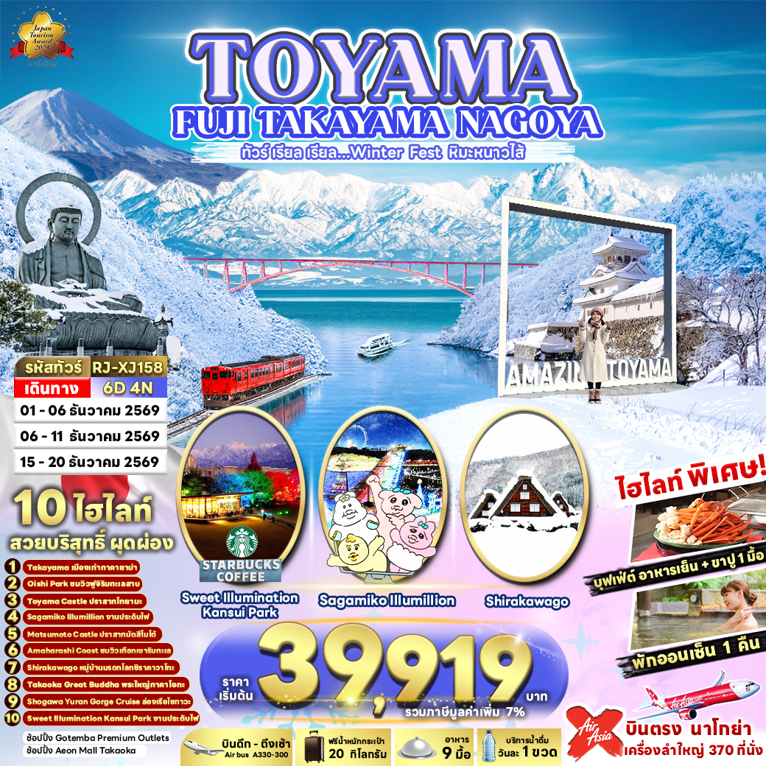

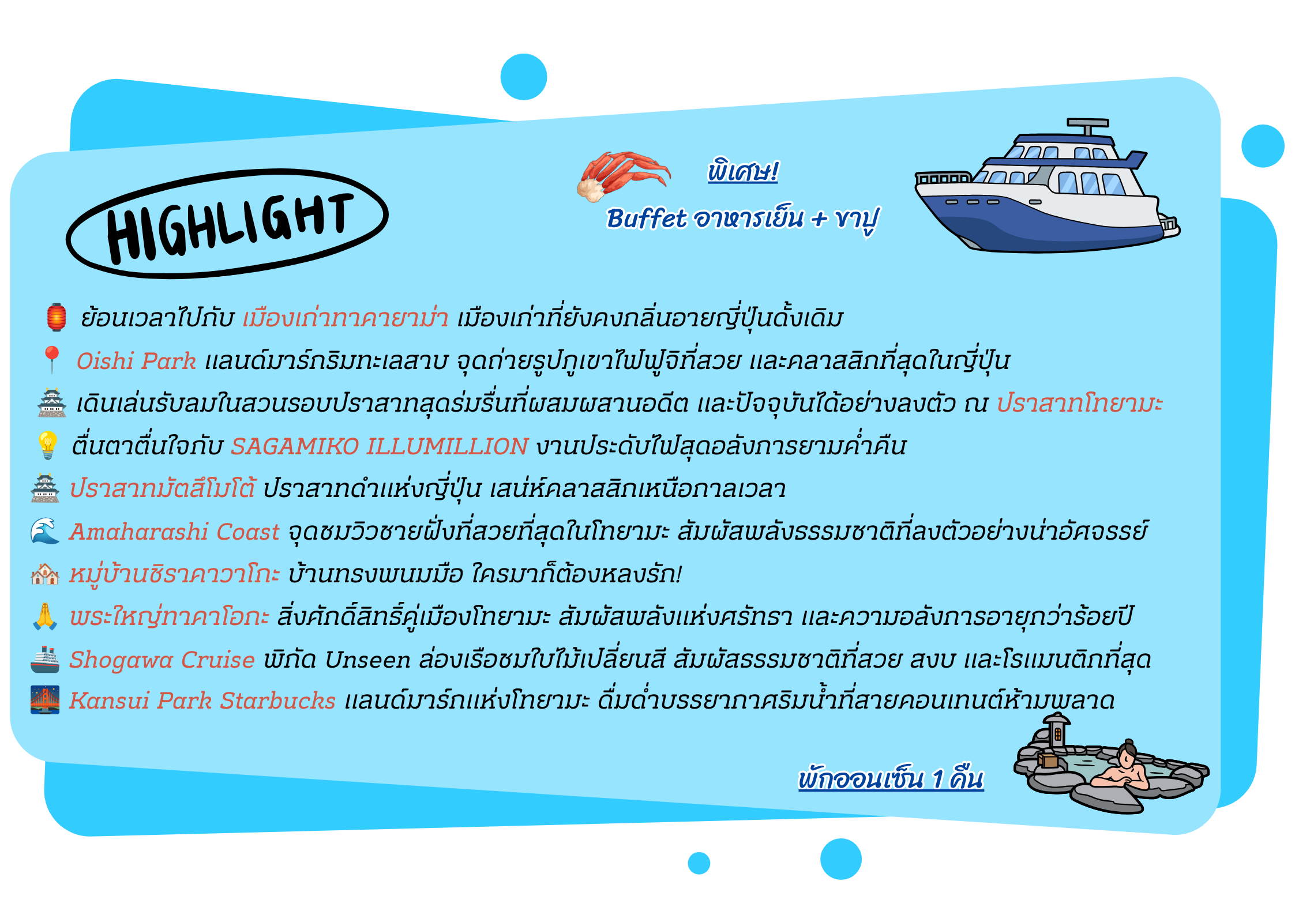

อัตราค่าบริการ
กำหนดการเดินทาง | Ticket PNR | จำนวน  ที่นั่ง | ราคา
กำหนดการเดินทาง | Ticket PNR | จำนวน  ที่นั่ง | ผู้ใหญ่ | เด็กอายุต่ำกว่า 2 ปี | พักเดี่ยว
01-06 ธันวาคม 2569 | ZEPYVJ | 34 | 43,919.- | 8,900.- | 10,900.-
06-11 ธันวาคม 2569 | B84IXY | 34 | 43,919.- | 8,900.- | 10,900.-
15-20 ธันวาคม 2569 | ABRJQM | 34 | 39,919.- | 8,900.- | 10,900.-
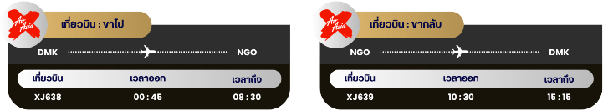

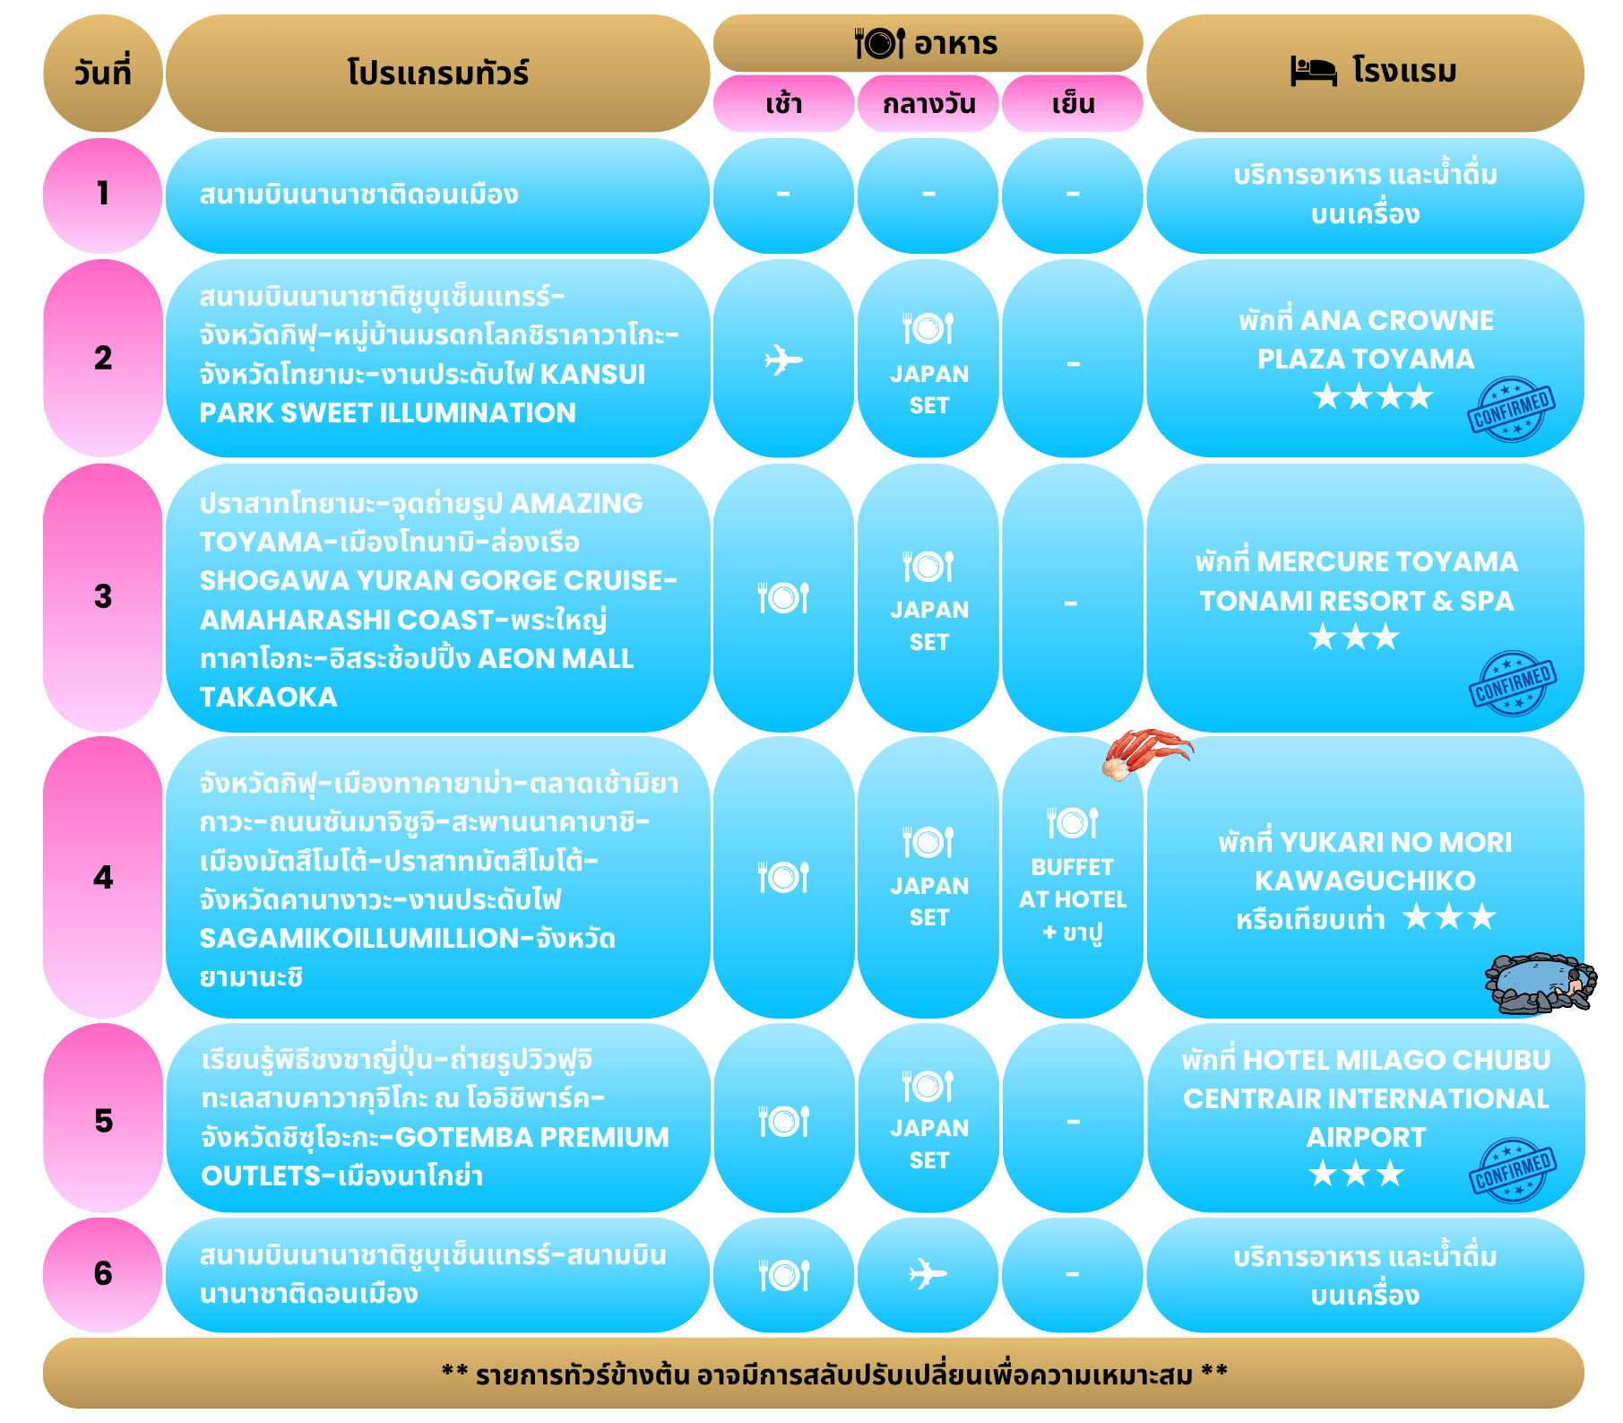




กรุงเทพฯ (สนามบินนานาชาติดอนเมือง)


21.00 น. คณะพร้อมกัน ณ อาคารผู้โดยสารขาออกระหว่างประเทศ ชั้น 3 ประตู 1 โถงอาคาร Service Hall สนามบินนานาชาติดอนเมือง เจ้าหน้าที่ของบริษัทฯ คอยให้การต้อนรับ และอำนวยความสะดวก ในการเช็คอินออกบัตรโดยสาร ณ เคาน์เตอร์สายการบิน THAI AIR ASIA X (XJ)
สนามบินนานาชาติชูบุเซ็นแทรร์-จังหวัดกิฟุ-หมู่บ้านมรดกโลก ชิราคาวาโกะ-
จังหวัดโมยามะ-งานประดับไฟ SWEET ILLUMINATION KANSUI PARK

00.45 น. ออกเดินทางสู่ เมืองนาโกย่า ประเทศญี่ปุ่น โดยสายการบิน THAI AIR ASIA X (XJ)
เที่ยวบินที่ XJ638
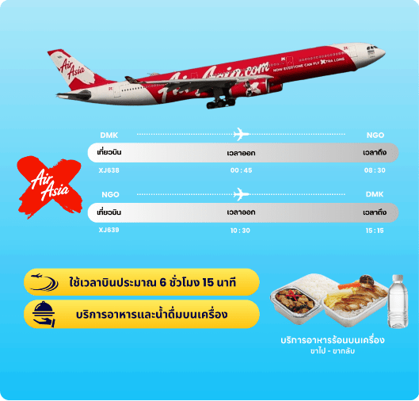

08.30 น. คณะเดินทางถึง สนามบินนานาชาติชูบุเซ็นแทรร์ ประเทศญี่ปุ่น (**เวลาที่ประเทศญี่ปุ่นจะเร็วกว่าประเทศไทย 2 ชม. ควรปรับนาฬิกาของท่านเพื่อสะดวกในการนัดหมาย**) หลังผ่านพิธีตรวจคนเข้าเมืองแล้ว จากนั้นนำท่านเดินทางสู่ จังหวัดกิฟุ (Gifu) เป็นดินแดนที่โอบล้อมไปด้วยขุนเขา และธรรมชาติอันอุดมสมบูรณ์ ทำให้มีเสน่ห์ทั้งในด้านวัฒนธรรม ประวัติศาสตร์ และความงดงามของภูมิประเทศ ใช้เวลาเดินทางประมาณ 2 ชั่วโมง



นำท่านสู่ ชิราคาวาโกะ ชม หมู่บ้านมรดกโลก ชิราคาวาโกะ (Shirakawago) เมืองที่เป็นมรดกโลกทางวัฒนธรรมของประเทศญี่ปุ่น เป็นหมู่บ้านชาวนาที่มีรูปร่างแปลกตาติดอันดับ ซึ่งได้ชื่อว่าเป็น The most beautiful village in Japan และเป็นเมืองมรดกโลกที่มีชื่อเสียงแห่งหนึ่ง โดยมีบ้านทรงแบบ “กัชโชสึคุริ” เป็นบ้านชาวนาโบราณที่มีอายุมากกว่า 250 ปี คำว่า “กัชโช” มีความหมายว่า “พนมมือ” ซึ่งเป็นการบ่งบอกถึงลักษณะรูปแบบของบ้านที่มีหลังคามุงด้วยฟางข้าวที่ทำมุมชันถึง 60 องศา คล้ายสองมือที่ประนมเข้าหากัน ตัวบ้านมีความยาวประมาณ 18 เมตร กว้าง 10 เมตร ทั้งหลังถูกสร้างขึ้นโดยไม่ใช้ตะปู ต่อมาในปี ค.ศ. 1995 องค์กรยูเนสโกได้ขึ้นทะเบียนให้ชิราคาวาโกะเป็นมรดกโลก **หมายเหตุ : ปริมาณของหิมะขึ้นอยู่กับสภาพอากาศเป็นสำคัญ**
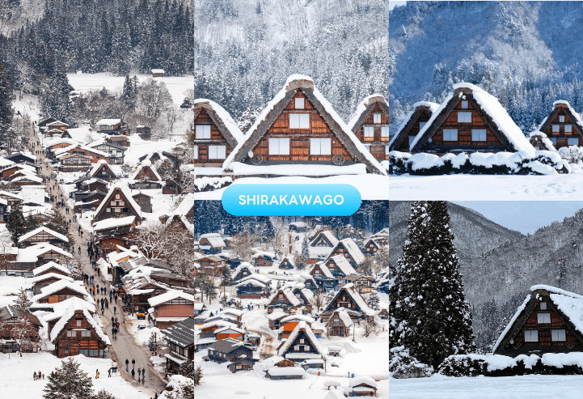

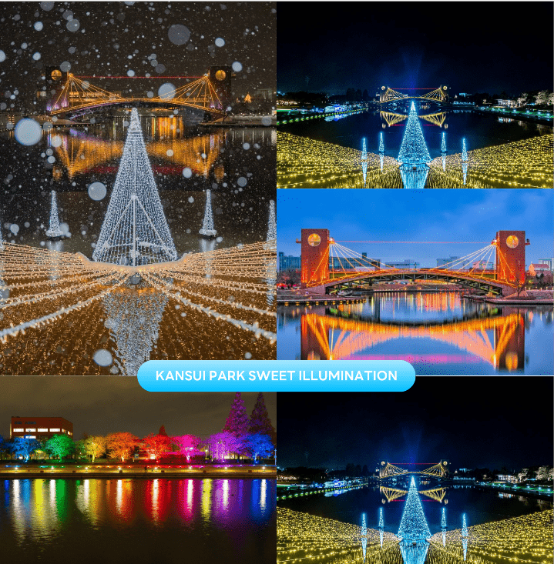
จากนั้นนำท่านเดินทางสู่ จังหวัดโทยามะ (Toyama) ตั้งอยู่ทางฝั่งทะเลในภูมิภาคชูบุ เป็นที่รู้จักในฐานะศูนย์กลางทางการแพทย์ และเมืองปราสาทในอดีต เป็นจุดแวะพักยอดนิยมสำหรับนักท่องเที่ยวที่เดินทางไปยังสถานที่ท่องเที่ยวอื่น ๆ เพื่อนำท่านชม Kansui Park Sweet Illumination เป็นงานประดับไฟฤดูหนาวประจำปีสุดโรแมนติกที่จัดขึ้น ณ สวนสาธารณะคันซุย ใจกลางเมืองโทยามะ โดยปกติงานจะจัดขึ้นยาวนานตั้งแต่ช่วงกลางเดือนตุลาคมไปจนถึงต้นเดือนมีนาคมของทุกปี และจะเปิดไฟช่วงเวลาประมาณ 17.00-22.00 น. ทุกวัน ใช้เวลาเดินทางประมาณ 40 นาที




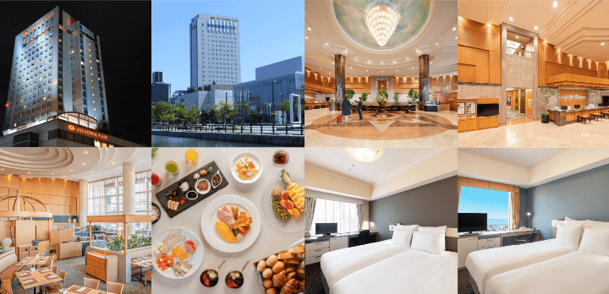


ปราสาทโทยามะ-จุดถ่ายรูป AMAZING TOYAMA-เมืองโทนามิ-ล่องเรือ SHOGAWA YURAN GORGE CRUISE-AMAHARASHI COAST-พระใหญ่ทาคาโอกะ-อิสระ AEON MALL TAKAOKA



นำท่านสู่ ปราสาทโทยามะ (Toyama Castle) มีสวนปราสาทโทยามะตั้งอยู่บนซากปรักหักพังของปราสาทโทยามะ ในอดีต ปราสาทแห่งนี้สร้างขึ้นครั้งแรกในปี ค.ศ. 1543 และทำหน้าที่เป็นฐานทัพของตระกูลมาเอดะผู้ปกครอง จนถึงยุคเมจิ จากนั้นจึงถูกรื้อถอนพร้อมกับปราสาทอื่น ๆ ทั่วประเทศ ปัจจุบันปราการหลัก (หอคอยปราสาทหลักที่สร้างขึ้นในปี 1954) ได้รับการบูรณะใหม่ และรายล้อมไปด้วยพื้นที่อันงดงามและสวนแบบญี่ปุ่นดั้งเดิม กำแพงปราสาท และคูน้ำ บางส่วนยังคงมองเห็นได้ พร้อมทั้งห้ามพลาดกับไฮไลท์ คือ จุดถ่ายรูป Amazing Toyama จุดที่ท่านจะสามารถมองเห็น ปราสาทโทยามะได้อย่างสวยงามตระการตา **หมายเหตุ : ปริมาณของหิมะขึ้นอยู่กับสภาพอากาศเป็นสำคัญ**
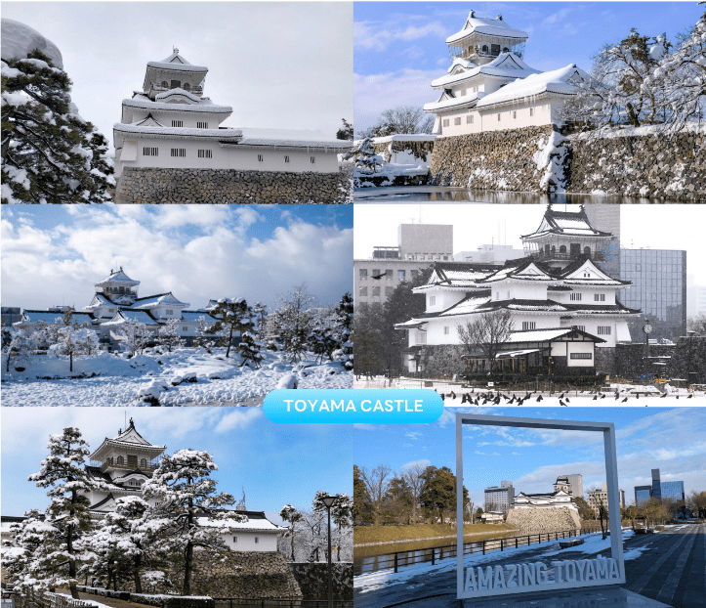

จากนั้นนำท่านเดินทางสู่ เมืองโทนามิ (Tonami) ตั้งอยู่ในจังหวัดโทยามะ ซึ่งมีที่ราบโทนามิ (Tonami Plain) ที่เกิดจาก การไหลของแม่น้ำโชกาวะ และยังมีทิวทัศน์ที่เป็นเอกลักษณ์ของพื้นที่ เช่น นาข้าว และป่ารอบบ้านเรือน ซึ่งยังคงสะท้อน ภาพทิวทัศน์ดั้งเดิมของญี่ปุ่นที่อยู่ร่วมกับการปลูกข้าวได้จนถึงปัจจุบัน อีกทั้งเมืองนี้ยังมีชื่อเสียงที่สุดในฐานะแหล่งปลูก ทิวลิปอันดับต้น ๆ ของประเทศอีกด้วย เพื่อนำท่านสัมผัสประสบการณ์พิเศษของการ ล่องเรือ Shogawa Yuran Gorge Cruise เพลิดเพลินไปกับ ทัศนียภาพของสายน้ำสีเขียวมรกตที่ไหลผ่านหุบเขาโอบล้อมด้วยภูเขา ป่าไม้ ธรรมชาติอันอุดมสมบูรณ์ บรรยากาศ เงียบสงบ และสดชื่นตลอดเส้นทาง ให้ความรู้สึกผ่อนคลายเหมือนได้หลุดเข้าไปในโลกแห่งธรรมชาติที่งดงามของญี่ปุ่น โดยจะล่องเรือจากเขื่อนโคมากิ และวกกลับที่สะพานนางาซากิ สะพานสีแดงซึ่งเป็นไฮไลท์ก่อนจะกลับมาที่เขื่อนโคมากิ ใช้ เวลาในการล่องเรือทั้งไป และกลับประมาณ 25 นาที **หมายเหตุ : ปริมาณของหิมะขึ้นอยู่กับสภาพอากาศเป็นสำคัญ**
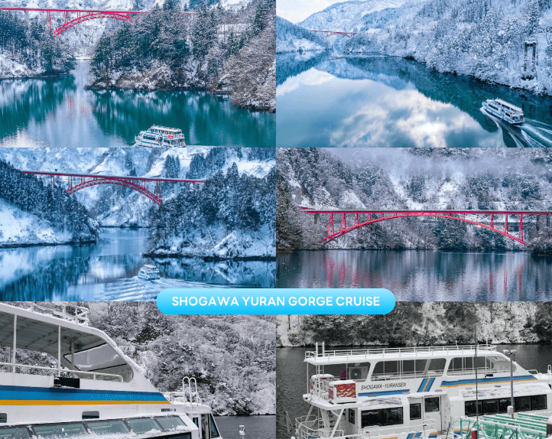

นำท่านสู่ ชายฝั่งอามาฮาราชิ (Amaharashi Coast) จุดชมวิวยอดนิยมของจังหวัดโทยามะ ที่สามารถมองเห็นขบวนรถไฟวิ่งผ่านไปตามเส้นทางเลียบชายหาด โดยมีท้องทะเล และเทือกเขา Tateyama เป็นฉากหลัง วิวสวยงามคุ้มค่าการรอคอย ใครมาเที่ยว “โทยามะ” ก็ต้องแวะมาถ่ายรูปเช็กอินกันที่นี่ ระหว่างที่รอถ่ายรูปรถไฟ บริเวณชายหาดสามารถลงไปเดินเล่นได้ บรรยากาศริมทะเลแบบชิล ๆ วิวสวย ซึ่งในวันที่อากาศปลอดโปร่งก็จะสามารถมองเห็นเทือกเขา Tateyama ได้อย่างชัดเจน และบริเวณนี้สามารถมองเห็นหินที่คล้ายกับเกาะเล็ก ๆ ที่มีชื่อว่า “หินอนนาอิวะ” (Onnaiwa) ตั้งโดดเด่นอยู่กลางทะเล โดยมีต้นสนอยู่ปลายยอด ถือเป็นสัญลักษณ์ของชายหาดแห่งนี้ และไม่ไกลจากชายหาด ข้ามไปอีกฝั่งของถนน จะพบกับ อาคารจุดพักรถ (Roadside Rest Area Amaharashi) ที่มีดาดฟ้าสำหรับชมวิวได้ โดยท่านสามารถถ่ายรูปที่มีฉากหลังเป็นท้องทะเลตัดกับท้องฟ้าได้อย่างสวยงาม ที่ระดับความสูงตามต้องการได้ (Observation Deck ชั้น 2, ชั้น 3) นอกจากนี้ยังมี ร้านอาหาร คาเฟ่ ร้านขายของที่ระลึก และห้องน้ำ สำหรับบริการนักท่องเที่ยวอีกด้วย (ราคาทัวร์ไม่รวมค่าเครื่องดื่ม และอาหาร) **หมายเหตุ : ปริมาณของหิมะขึ้นอยู่กับสภาพอากาศเป็นสำคัญ**

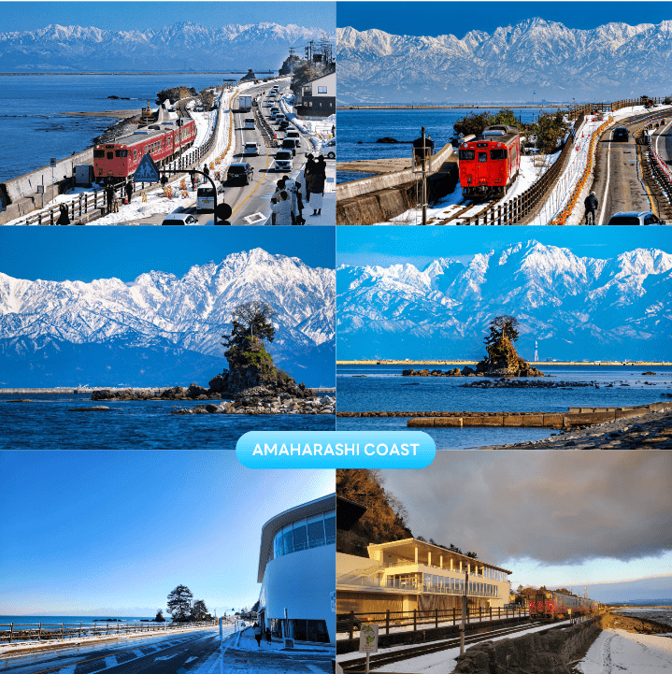

จากนั้นนำท่านสักการะ พระใหญ่ทาคาโอกะ (Takaoka Great Buddha) เป็นพระพุทธรูปสัมฤทธิ์ขนาดสูง 16 เมตร (รวมฐาน) หนัก 65 ตัน ผู้เข้าชมสามารถเข้าไปในฐานด้านล่างรูปปั้น และชมหัวไม้ของรูปปั้น สำหรับพระพุทธรูปใหญ่แห่งทาคาโอกะ เป็นรูปปั้นรูปแบบที่แสดงถึงการอธิษฐานเพื่อชีวิตที่มีความสุข ปราศจากความทุกข์ รวมทั้งความสงบสุขบนสวรรค์หลังความตาย พระพุทธรูปนี้ทําจากเทคนิคที่ดีที่สุดที่การแกะสลักแม่พิมพ์หล่อทองแดง ที่ใช้เวลากว่าสามทศวรรษในการสร้าง และเป็นที่รักของคนทั้งภูมิภาคในฐานะสัญลักษณ์ของเมืองทาคาโอกะ เป็นหนึ่งในสามพระพุทธรูปใหญ่ของญี่ปุ่นอีกด้วย **หมายเหตุ : ปริมาณของหิมะขึ้นอยู่กับสภาพอากาศเป็นสำคัญ**
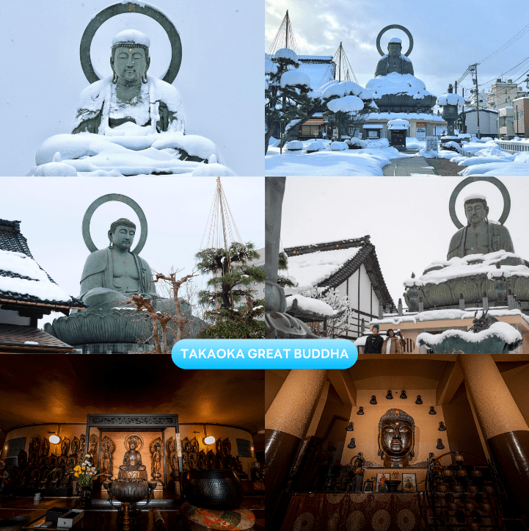

นำท่านสู่ Aeon Mall Takaoka แหล่งช้อปปิ้งขนาดใหญ่ของทาคาโอกะ ตั้งอยู่ใกล้กับสถานี Shin-Takaoka เป็นศูนย์รวมความบันเทิง และการช้อปปิ้งที่สำคัญที่สุดแห่งหนึ่งในภูมิภาคโฮคุริคุ มีพื้นที่ขนาดใหญ่ แบ่งออกเป็นโซนเก่า และโซนใหม่ที่เพิ่งขยายเพิ่มเติม มีร้านค้าหลากหลายตอบโจทย์ทั้งครอบครัว และนักท่องเที่ยว ภายในมีร้านแฟชั่น ของใช้ในบ้าน ซูเปอร์มาร์เก็ตขนาดใหญ่ ร้านของฝาก โรงภาพยนตร์ และโซนตู้เกม เครื่องเล่นสำหรับเด็ก นอกจากนี้ยังมีศูนย์อาหารขนาดใหญ่ และโซนร้านอาหารชั้นนำ รวมถึงบุฟเฟต์อีกด้วย
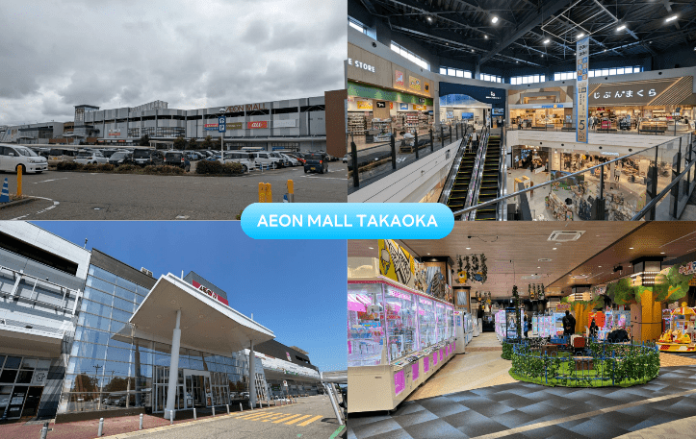



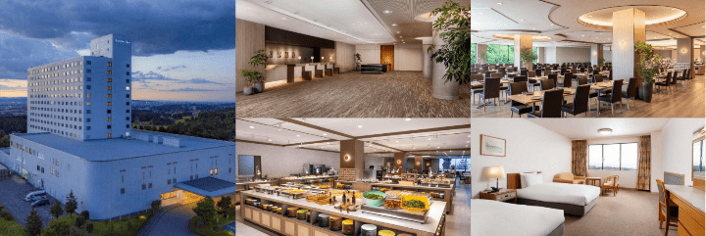


จังหวัดกิฟุ-เมืองทายาม่า-ตลาดเช้ามิยากาวะ-ถนนซันมาจิซูจิ-
สะพานนาคาบาชิ-เมืองมัตสึโมโต้-ปราสาทมัตสึโมโต้-จังหวัดคานางาวะ-
งานประดับไฟ SAGAMIKO ILLUMILLION-จังหวัดยามานะชิ

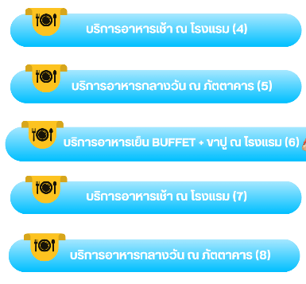

จากนั้นเดินทางกลับสู่ จังหวัดกิฟุ (Gifu) เพื่อนำท่านสู่ เมืองทาคายาม่า (Takayama) เป็นเมืองเล็ก ๆ ตั้งอยู่ใน จังหวัดกิฟุ ที่โอบล้อมไปด้วยภูเขา และธารน้ำใสจำนวนมาก นำท่านไปยัง ตลาดเช้ามิยากาวะ (Miyagawa Morning Market) หรือที่รู้จักกันอีกชื่อหนึ่งว่า ตลาดเช้าทาคายาม่า สัมผัสวิถีชีวิตท้องถิ่นที่ตลาดเช้าชื่อดังริมแม่น้ำมิยากาวะ เมืองทาคายามะ เพลิดเพลินกับการเดินชมร้านค้ากว่า 60 ร้าน ที่จำหน่ายทั้งผักผลไม้สดตามฤดูกาล อาหารพื้นเมือง ขนมญี่ปุ่น เครื่องใช้พื้นบ้าน และของที่ระลึกแฮนด์เมด ใช้เวลาเดินทางประมาณ 1 ชั่วโมง **หมายเหตุ : ปริมาณของหิมะขึ้นอยู่กับสภาพอากาศเป็นสำคัญ**
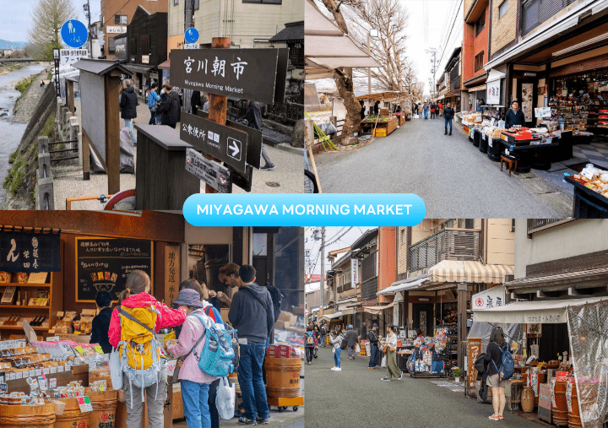

จากนั้นให้ท่านเดินเล่นที่ ถนนซันมาจิซูจิ (Sanmachi-Suji) ซึ่งถูกขนานนามว่าเป็น “ลิตเติ้ลเกียวโต” เป็นย่านเมืองเก่าแก่ที่ยังคงอนุรักษ์ไว้ซึ่งอารยธรรมขนบธรรมเนียมประเพณีในอดีตของชาวญี่ปุ่นได้อย่างสมบูรณ์ ทั้งบ้านเรือน ร้านค้า คาเฟ่ และโรงสาเก สร้างขึ้นด้วยไม้แบบโบราณ และยังคงบรรยากาศแบบสมัยเอโดะไว้ได้อย่างดี นอกจากนี้ยังมี วัด ศาลเจ้า สะพาน และตลาดเช้าที่คึกคักเต็มไปด้วยผู้คน ตัวเมืองสวยสะอาด ทันสมัย และมีธรรมชาติอันอุดมสมบูรณ์ **หมายเหตุ : ปริมาณของหิมะขึ้นอยู่กับสภาพอากาศเป็นสำคัญ**
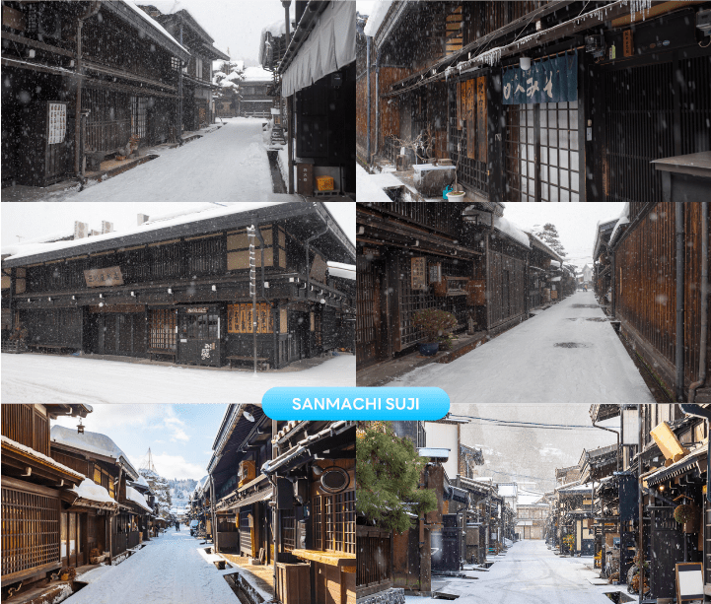

พาท่านเดินผ่าน สะพานนาคาบาชิ (Nakabashi) สะพานสามารถเห็นได้อย่างโดดเด่นจากสีที่แดงเข้ม ทำให้เป็นจุดที่ สังเกตได้ง่าย อีกทั้งสะพานแห่งนี้ยังถือเป็นสัญลักษณ์ที่สำคัญจุดหนึ่งของเมือง ซึ่งอยู่ท่ามกลางธรรมชาติ และหมู่บ้าน แบบดั้งเดิมอันเป็นสัญลักษณ์สำคัญของเมือง อีกทั้งยังเป็นจุดหมายปลายทางยอดฮิตของนักท่องเที่ยวอีกแห่งหนึ่ง **หมายเหตุ : ปริมาณของหิมะขึ้นอยู่กับสภาพอากาศเป็นสำคัญ**
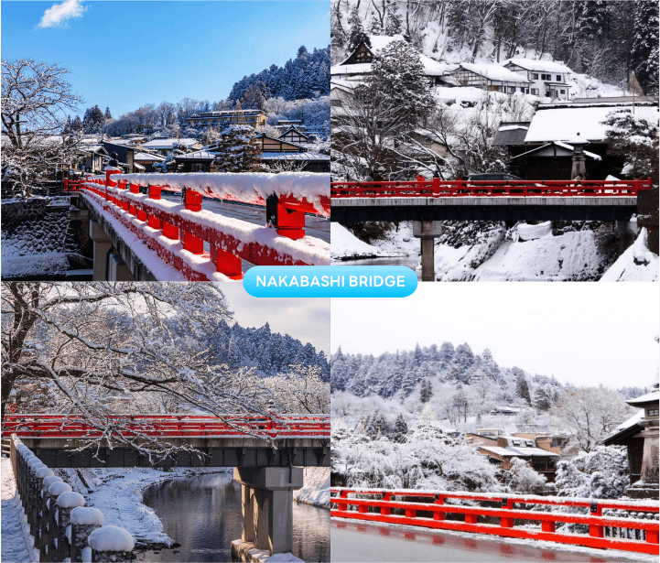

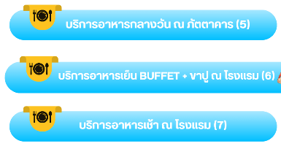

จากนั้นนำท่านสู่ เมืองมัตสึโมโต้ (Matsumoto) เป็นเมืองที่ล้อมรอบด้วยธรรมชาติอันงดงาม ตั้งอยู่ใกล้ใจกลางจังหวัด นากาโน่ ไม่เพียงแต่ธรรมชาติเท่านั้น ยังมีสถานที่ท่องเที่ยวที่น่าสนใจอีกมากมาย เช่น ทิวทัศน์เมืองที่ยังคงรักษา บรรยากาศของเมืองแห่งปราสาทไว้เป็นอย่างดี เพื่อนำท่านสู่ ปราสาทมัตสึโมโต้ (Matsumoto Castle) (ด้านนอก) 1 ใน 12 ปราสาทดั้งเดิมที่ยังคงสภาพสมบูรณ์ และสวยงามที่สุดของประเทศญี่ปุ่น เนื่องจากสร้างอยู่บนพื้นที่ราบ ในภาษาญี่ปุ่นจึงเรียกว่า ฮิราจิโระ (Hirajiro) ปราสาทแห่งนี้มีเอกลักษณ์ตรงที่มีหอคอย และป้อมปืนเชื่อมต่อกับโครงสร้างอาคารหลัก และด้วยสีโทนมืด ทำให้เกิดความรู้สึกที่ยิ่งใหญ่ และสุขุม จนได้รับฉายาว่า “ปราสาทอีกา” ใช้เวลาเดินทางประมาณ 1 ชั่วโมง **หมายเหตุ : ปริมาณของหิมะขึ้นอยู่กับสภาพอากาศเป็นสำคัญ**
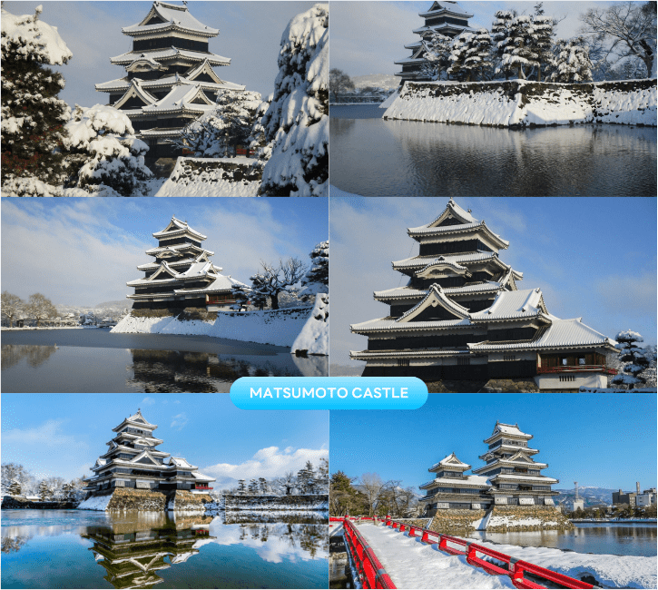

นำท่านเดินทางสู่ จังหวัดคานางาวะ (Kanagawa) ตั้งอยู่ทางตอนใต้ของภูมิภาคคันโต มีสถานที่ท่องเที่ยวมากมาย รวมถึงเมืองโยโกฮาม่า ซึ่งเป็นเมืองใหญ่อันดับสองของญี่ปุ่น มีสถานที่ท่องเที่ยวยอดนิยมหลายแห่ง นอกจากนี้ยังมีที่ เที่ยวเชิงประวัติศาสตร์อีกมากมาย เพื่อนำท่านชม งานประดับไฟ ซากามิโกะ อิลลูมิลเลียน (Sagamiko Illumillion) เป็นงานประดับไฟประจำปีที่ยิ่งใหญ่ที่สุดติด 1 ใน 3 ของภูมิภาคคันโต (Kanto) โดยงานนี้ได้จัดขึ้นที่ซากามิโกะ รีสอร์ท เพลชเชอร์ ฟอเรสต์ (Sagamiko Resort Pleasure Forest) โดยไฟที่ใช้ในงานนี้ใช้มากถึง 6 ล้านดวง ท่ามกลางพื้นที่ประมาณ 40,000 ตารางเมตร สว่างไสวในยามค่ำคืน เกิดเป็นเนินสูงต่ำมีมิติที่ส่องแสงเป็นสีสันต่าง ๆ ชวนให้รู้สึกเหมือนกับว่าได้ หลุดเข้าไปในโลกแฟนตาซี โดยธีมงานในแต่ละปีจะแตกต่างกันออกไป โดยในปีที่ผ่านมาธีมงานจะเป็นทามาก็อตจิ ใน ตำนาน อิสระให้ท่านได้เก็บภาพความสวยงามไว้เป็นที่ระลึก ใช้เวลาเดินทางประมาณ 2 ชั่วโมง
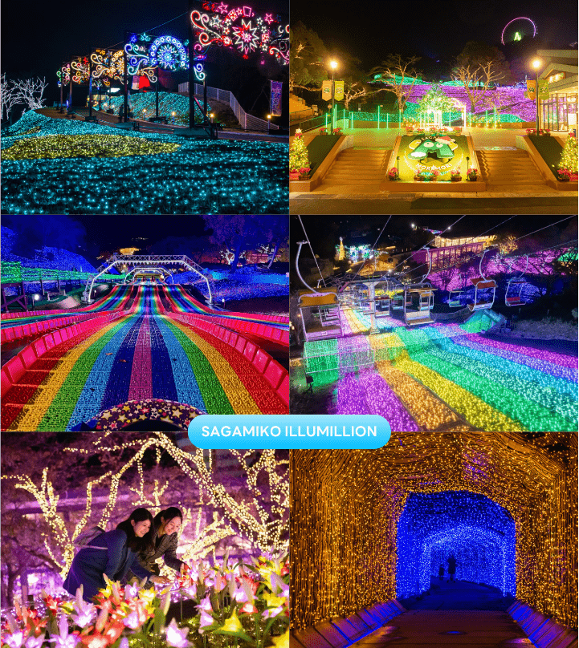

จากนั้นนำท่านเดินทางสู่ จังหวัดยามานะชิ (Yamanashi) ดินแดนภูเขาฟูจิ และทะเลสาบทั้งห้า โดดเด่นด้วยธรรมชาติสวยงาม ผลไม้ขึ้นชื่อ และออนเซ็นผ่อนคลายตลอดปี เพื่อนำท่านเข้าสู่ที่พัก





ให้ท่านได้ผ่อนคลายกับการแช่น้ำแร่ออนเซ็นธรรมชาติ เชื่อว่าถ้าได้แช่น้ำแร่แล้ว
จะทำให้ผิวพรรณสวยงาม และช่วยให้ระบบหมุนเวียนโลหิตดีขึ้น
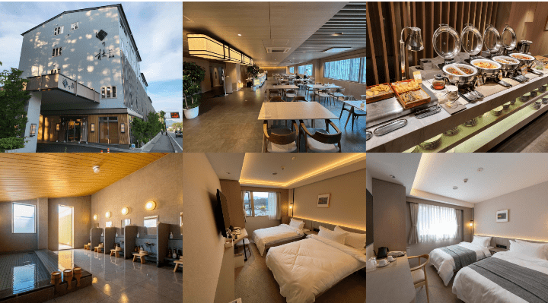


เรียนรู้พิธีชงชาญี่ปุ่น-ถ่ายรูปวิวฟูจิ ทะเลสาบคาวากุจิโกะ ณ โออิชิพาร์ค-
จังหวัดชิซุโอะกะ-GOTEMBA PREMIUM OUTLETS-เมืองนาโกย่า



นำท่านสัมผัสประสบการณ์พิเศษ เรียนรู้พิธีชงชาแบบญี่ปุ่น (Shikido) ให้ท่านได้เรียนรู้วิธีชงชาแบบธรรมเนียมญี่ปุ่น มีเซนเซมาสอนการชงชาแบบญี่ปุ่นตั้งแต่การวอร์มอุปกรณ์ การชง และขั้นตอนการดื่ม อีกทั้งยังเป็นการชงชาที่วิวทิวทัศน์ดีมาก ๆ ท่านจะได้มองเห็นทั้งวิวภูเขาไฟฟูจิ และทะเลสาบคาวากูจิโกะ
จากนั้นนำท่านสู่ โออิชิ พาร์ค (Oishi Park) สวนสาธารณะริมทะเลสาบคาวากุจิโกะ เป็นหนึ่งในจุดชมวิวยอดฮิตอีกแห่งนึงของ ภูเขาไฟฟูจิ ที่ท่านจะได้เก็บภาพความสวยงามของทะเลสาบคาวากุจิโกะที่มีฉากหลังเป็นภูเขาไฟฟูจิ
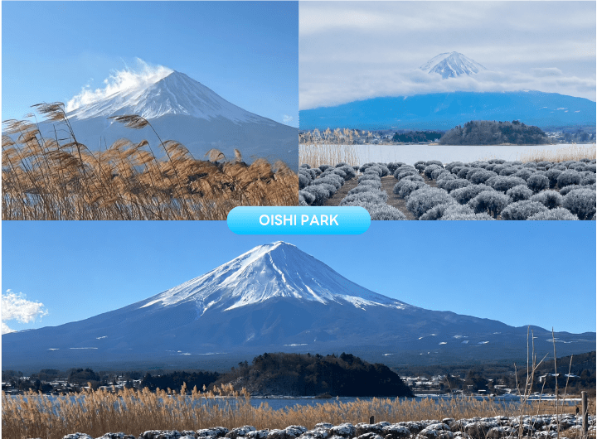

จากนั้นนำท่านเดินทางสู่ จังหวัดชิซุโอะกะ (Shizuoka) ตั้งอยู่ในภูมิภาคชูบุ มีชื่อเสียงของการปลูกชาเขียวที่ดีที่สุดในญี่ปุ่น เพื่อนำท่านสู่ GOTEMBA PREMIUM OUTLETS เป็นเอาท์เล็ตที่มีขนาดใหญ่ที่สุดในญี่ปุ่นเลยก็ว่าได้ เป็นแหล่ง ช้อปปิ้งที่มีทั้งแบรนด์ในประเทศ และแบรนด์ต่างประเทศ แน่นอนว่าสถานที่นี้ก็ได้รับความนิยมอย่างมากจากนักท่องเที่ยว โดยร้านค้าจะมีตั้งแต่ Balenciaga, Beams, Issey Miyake, Seiko, Casio, Rayban, Adidas, Nike, Asics, Coleman, The North Face, Pokemon Store, Sanrio, Lego ที่สำคัญมีลดราคากันตลอดทั้งปี อีกทั้งร้านอาหารมากมายหลายร้านด้วยกัน
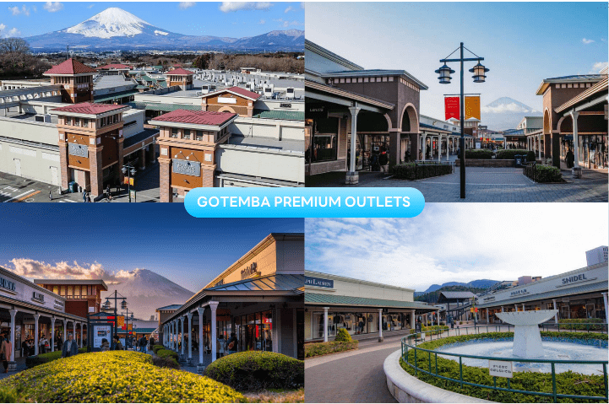

จากนั้นนำท่านเดินทางสู่ เมืองนาโกย่า (Nagoya) เป็นเมืองที่มีขนาดใหญ่ที่สุดในภูมิภาคชูบุ (Chubu) และเป็นเมืองที่ใหญ่เป็นอันดับ 4 ของประเทศญี่ปุ่น ขึ้นชื่อในเรื่องแหล่งอุตสาหกรรม และยังเป็นเมืองท่าที่สำคัญอีกด้วย เพื่อเข้าสู่ที่พัก ใช้เวลาเดินทางประมาณ 2.30 ชั่วโมง


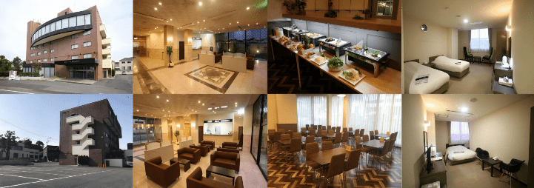

สนามบินนานาชาติชูบุเซ็นแทรร์-สนามบินนานาชาติดอนเมือง



ได้เวลาอันสมควรนำท่านเดินทางสู่ สนามบินนานาชาติชูบุเซ็นแทรร์...
10.30 น. ออกเดินทางกลับสู่ กรุงเทพฯ ประเทศไทย โดยสายการบิน THAI AIR ASIA X (XJ)
เที่ยวบินที่ XJ639


15.15 น. คณะเดินทางถึง สนามบินนานาชาติดอนเมือง กรุงเทพฯ โดยสวัสดิภาพ และความประทับใจ...
☻☻☻☻☻☻☻☻☻☻☻☻☻☻☻☻

โปรดสอบถามเจ้าหน้าที่ก่อนทำการจองทุกครั้ง
สำหรับลูกค้าท่านที่ไม่ต้องการใช้ตั๋วเครื่องบิน (JOIN LAND)
หักออกจากราคาทัวร์ 7,000.-/ท่าน



